Andrés Sánchez de Ágreda – 202108563
Servicios Telemáticos Multimedia

Práctica 6
Compresión de Imágenes con JPEG
Universidad Pontifica de Comillas ICAI

ÍNDICE
1. Introducción 1
2. Estado del Arte 2
3. Motivación 3
4. Objetivos del proyecto 4
5. Alineación con los objetivos de desarrollo sostenible (ODS) 4
6. Metodología de Trabajo 5
7. Recursos para utilizar 6
8. Referencias Bilbiográficas 7

Introducción
En esta práctica se estudia en detalle el proceso de compresión JPEG aplicado a una imagen real utilizando MATLAB. El objetivo principal es comprender, analizar y reproducir todas las etapas fundamentales del estándar JPEG: conversión de espacio de color, transformada DCT por bloques, cuantización, organización en zig-zag, codificación de entropía y, finalmente, reconstrucción y evaluación de la calidad resultante.
El flujo completo permite observar cómo se reduce la redundancia espacial y estadística de la imagen, a la vez que se controla la pérdida de información mediante matrices de cuantización. Asimismo, se evalúan las métricas más relevantes en este contexto, como la relación de compresión (Rc), el error de reconstrucción y los valores de relación señal-ruido (PSNR y SNR).
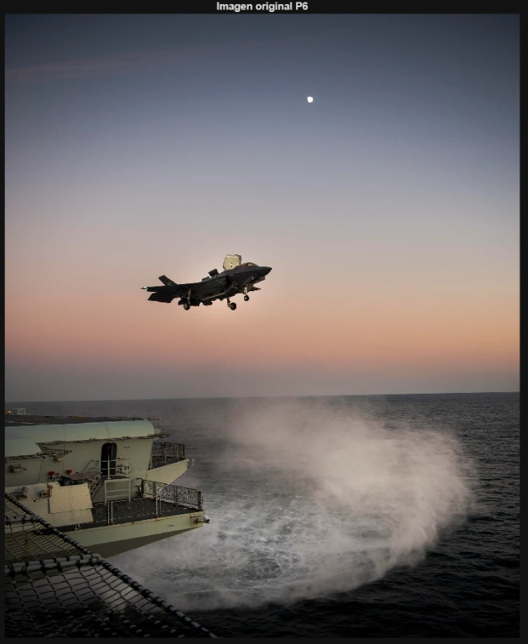
La práctica se ha desarrollado en un Live Script de MATLAB, siguiendo una estructura modular donde cada apartado corresponde a una fase concreta del proceso JPEG. Además, se incluyen representaciones visuales e histogramas que permiten analizar de forma más profunda el comportamiento de la imagen en cada etapa.
Ilustración 1: Imagen elegida para la práctica
Para esta práctica se ha seleccionado una imagen real que muestra un caza F-35 realizando una maniobra de despegue vertical sobre la cubierta de un portaaviones. La escena combina elementos de alta complejidad visual: zonas oscuras de la cubierta, gradientes suaves del cielo al atardecer, el mar en movimiento y un halo generado por la potencia de la tobera del avión. Esta variedad de texturas y contrastes convierte a la imagen en un ejemplo adecuado para estudiar la eficacia de los procesos de compresión JPEG. La imagen tiene una resolución de 1728x1080 píxeles, con sus canales RGB teniendo una profundidad de 8 bits por canal.
A continuación, se representa la imagen original y se muestran los histogramas de intensidad de cada canal (R, G y B). Estos histogramas permiten observar la distribución de niveles de color presentes en la escena, mostrando cómo la mayor parte de los valores se concentran en intensidades medias y altas, especialmente en los canales G y B debido al tono dominante del cielo.
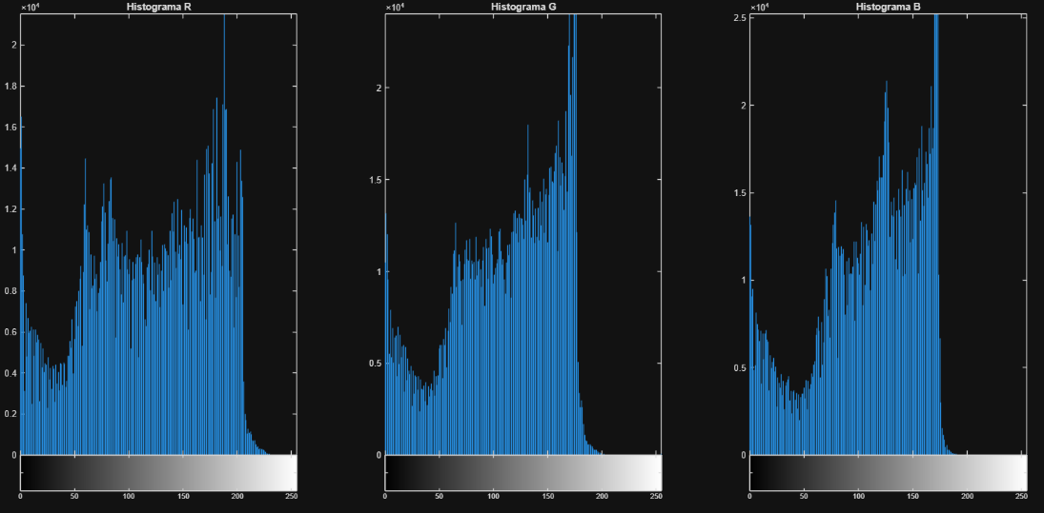
El análisis preliminar indica que:
Ilustración 2: Histograma de colores RGB de la imagen
- El canal R presenta mayor presencia en zonas cálidas del cielo (atardecer).
- El canal G concentra más información en la región marina.
- El canal B presenta gran densidad en valores medios-altos, típico de imágenes con fuerte componente celeste.
Estas características influyen directamente en cómo se comportan los coeficientes DCT y en cómo se distribuyen los errores tras la cuantización, afectando de forma distinta a cada componente del color.

YCbCr
A la hora de hablar del estado del arte de estas tecnologías se deben distinguir dos divisiones de
que aprovechen los avances en machine learning y comunicaciones de baja latencia.

DCT e IDCT
Tras analizar el estado del arte, tanto a nivel interno como internacional, se evidencia la
la estrategia energética y mejorar los resultados en la prueba de Endurance.

Cuantizar imagen

Codificación en zigzag
El proyecto se alinea con diversos Objetivos de Desarrollo Sostenible (ODS) establecidos por la Agenda 2030 de las Naciones Unidas, contribuyendo a la innovación tecnológica, la eficiencia
más sostenibles, apoyando los esfuerzos globales para mitigar el cambio climático.

Codificación de entropía. DPCM, Huffman
A la hora de enfocar este trabajo, se deben distinguir tres ramas de trabajo distintas: Hardware, Software y documentación.

Decodificación

Relación de compresión

Relación señar ruido

Conclusión

Anexo Código
El éxito de este proyecto depende de la combinación de diversos recursos técnicos y humanos que

